Пропонуємо найпростіший спосіб переказу коштів за участь у конференції.
Здійснити оплату можна у будь-якому терміналі ПРИВАТ БАНКУ
- Потрібно обрати меню Банківські послуги / Поповнення картки
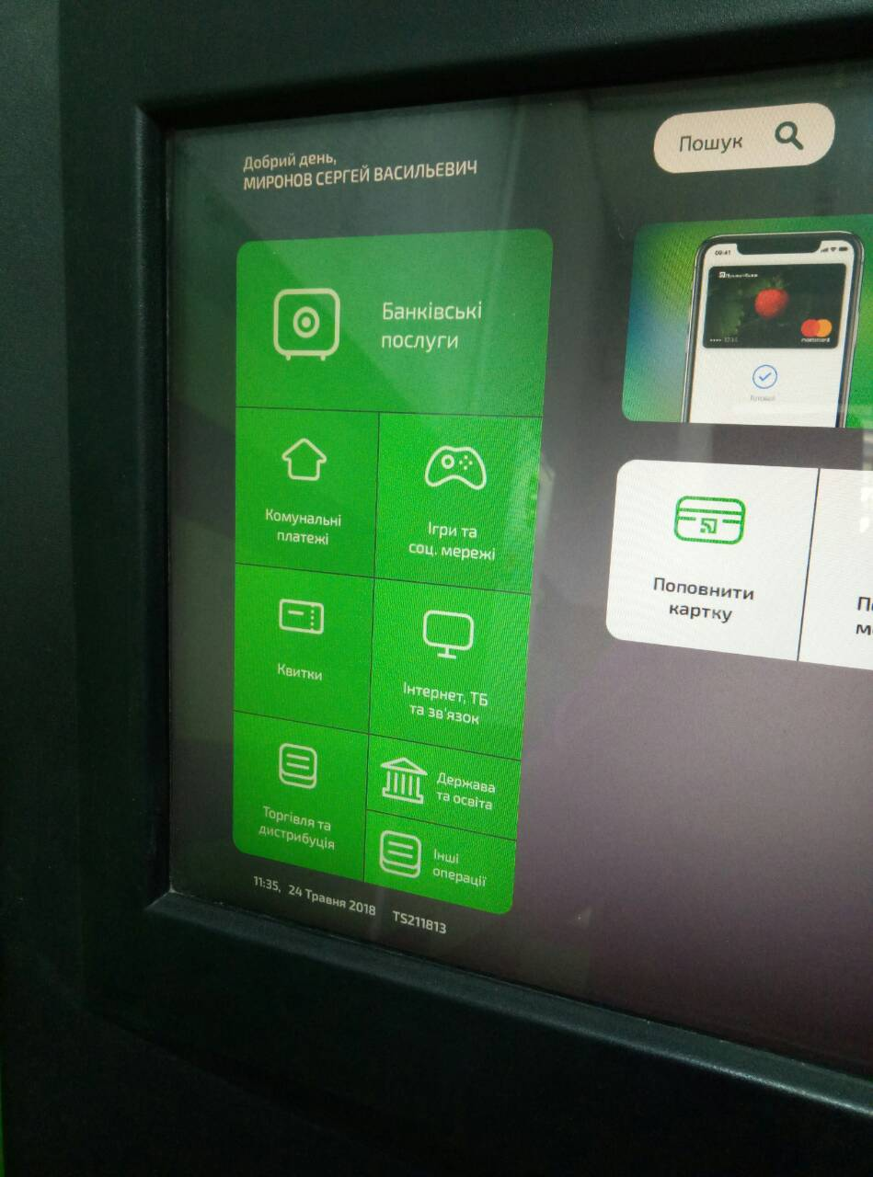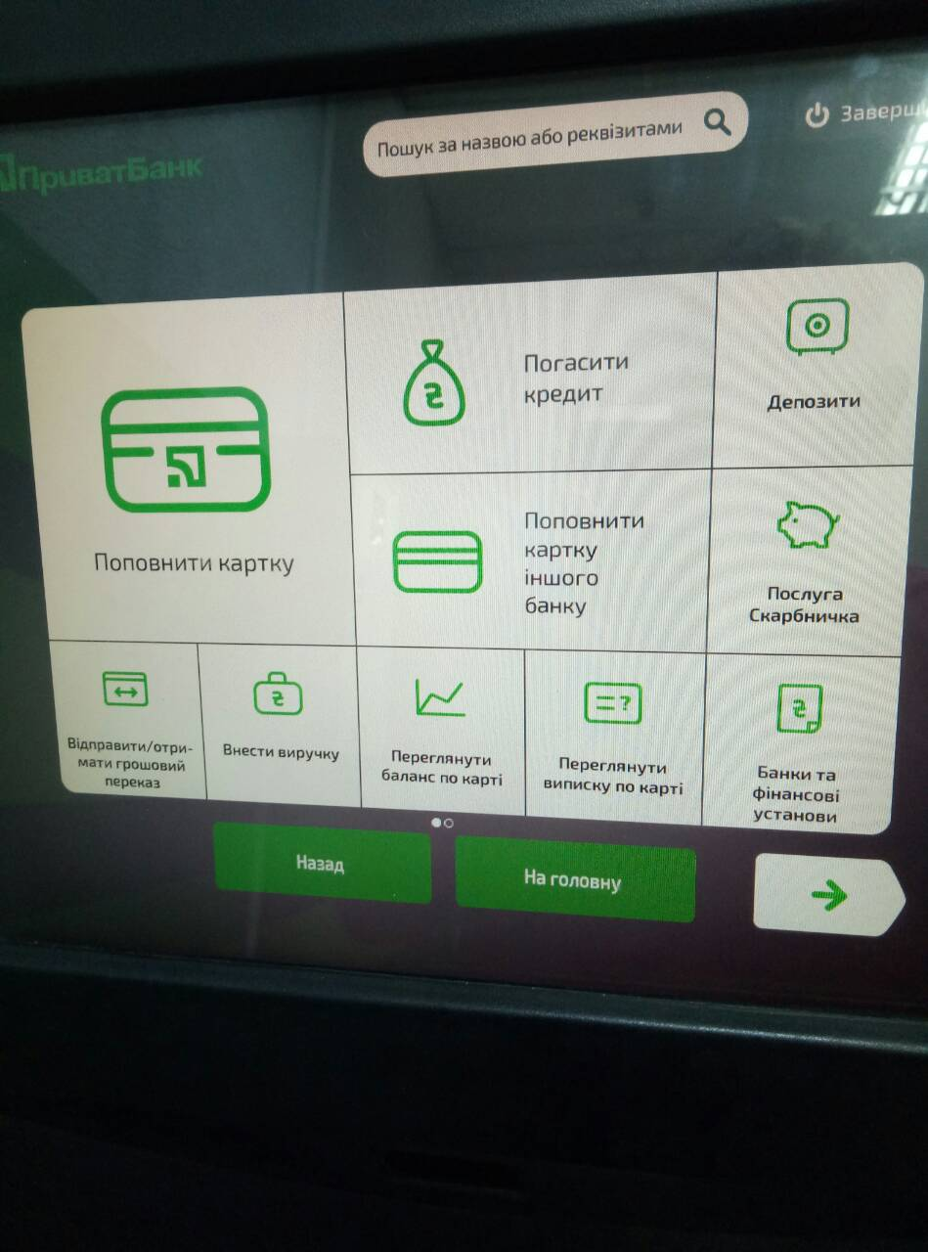
- В наступному меню обрати Сплатити за номером картки і ввести номер картки. Далі вказати суму поповнення (комісія за послугу переказу складає 5 грн)
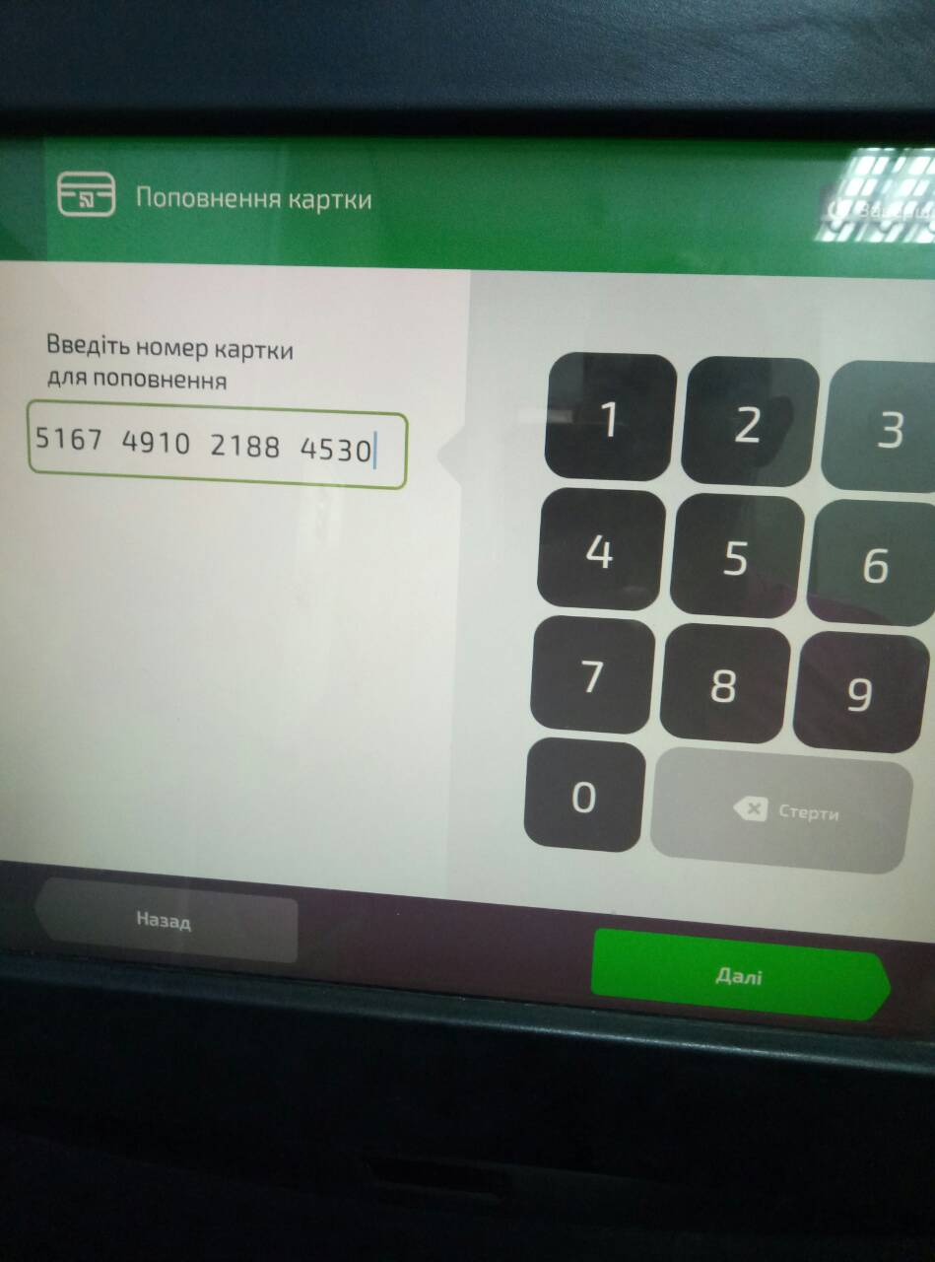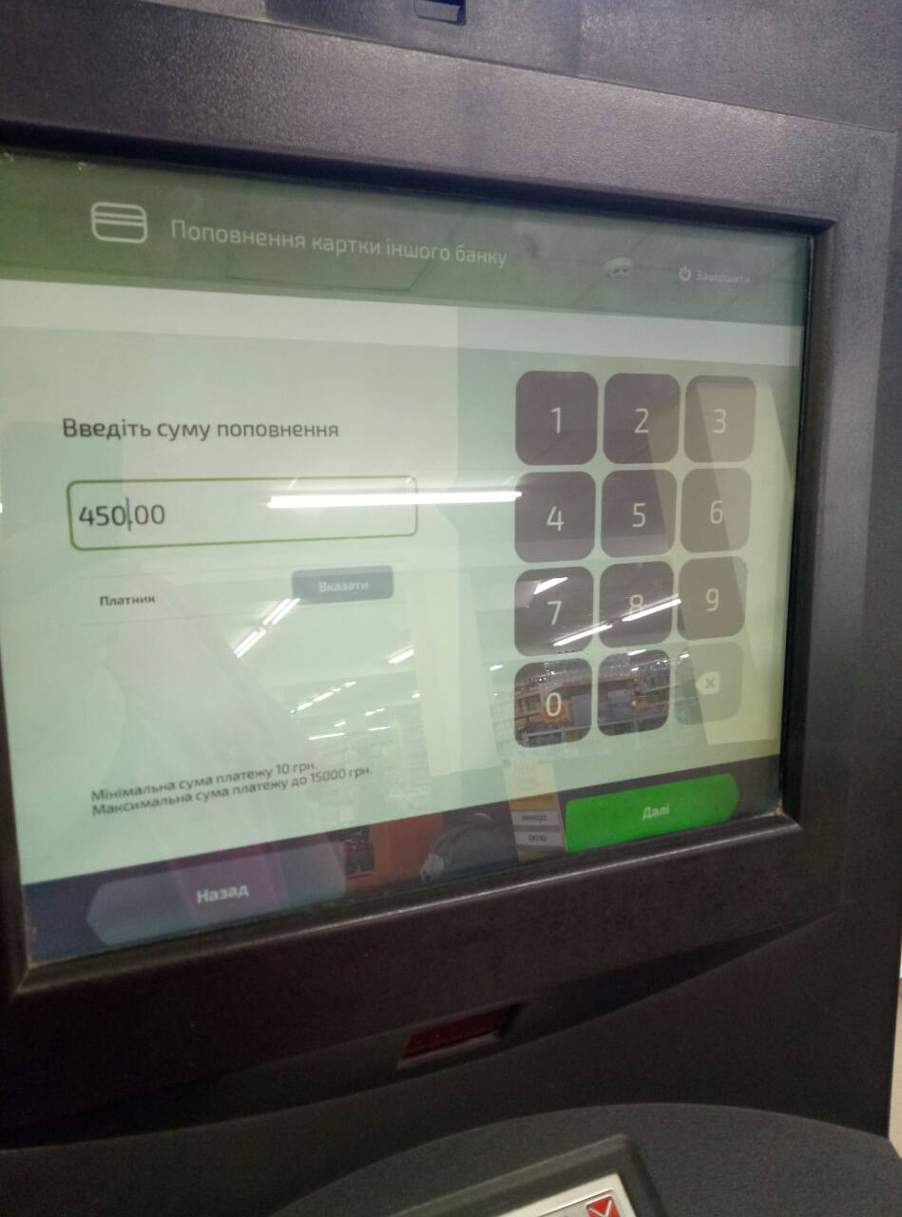
- Далі необхідно сплатити готівкою або карткою ПРИВАТ БАНКУ.
- ОБОВЯЗКОВО РОЗДРУКОВУЙТЕ КВИТАНЦІЮ ОПЛАТИ І ВІДСКАНОВАНУЙТЕ АБО СФОТОРГАФУЙТЕ ЇЇ.

